附件

“双锤”牌热轧带肋钢筋新旧产品标牌
及产品表面标识

热轧带肋钢筋新产品标牌
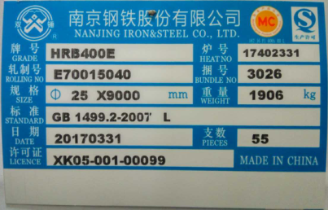

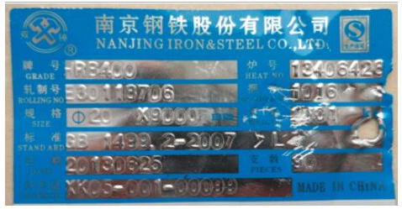
热轧带肋钢筋现产品标牌

热轧带肋钢筋新产品表面标识
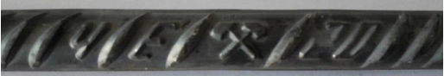

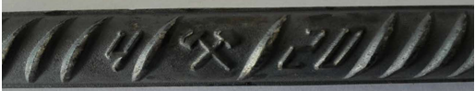

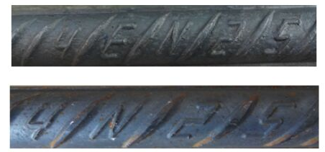
热轧带肋钢筋现产品表面标识

